BAĞLAYICI TARİFE BİLGİLERİ
Fasıl 71
Tabii veya kültür inciler, kıymetli veya yarı kıymetli taşlar, kıymetli metaller, kıymetli metallerle kaplama metaller ve bunlardan mamul eşya; taklit mücevherci eşyası; metal paralar
Gümrük Koçu - Ufuk Çetintaş · 21 Ekim 2026
Bu dosya, Türkiye'de verilmiş ve Fasıl 71 kapsamındaki GTİP'lerde sınıflandırılmış 26 bağlayıcı tarife bilgisini (BTB) içerir; bunların 8 tanesi yürürlüktedir. Kayıtlar GTİP sırasına göre dizilmiş ve 4 haneli pozisyonlara göre gruplanmıştır. Kaynak: mevzuat.net, Türkçe Bağlayıcı Tarife Bilgileri (21 Ekim 2026 itibarıyla).
Pozisyon | BTB sayısı | Yürürlükte
71.12 | 1 | 0
71.13 | 3 | 1
71.16 | 8 | 4
71.17 | 14 | 3

Pozisyon 71.12 (1 BTB)
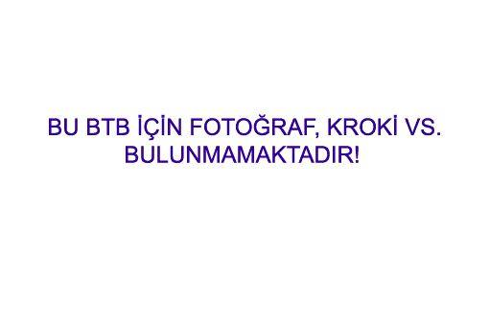 | 7112.99.00.90.00 TR070123  Yürürlükte değil · Başlangıç: 20.02.2007 · Bitiş: 19.02.2013  Eşya: Bakırın elektrolizi sırasında çözünmeyen altın-gümüş gibi kıymetli metal ve maddelerin toz halinde çökmesiyle oluşan, siyah renkli ve çamur görünümünde olan anot çamuru.  Gerekçe: - Genel Yorum Kuralları (1) ve (6). - Gümrük Tarife Cetveli İzahnamesi 71.12 tarife pozisyonu Açıklama Notları.

Pozisyon 71.13 (3 BTB)
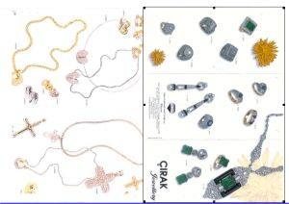 | 7113.19.00.00.11 TR020193  Yürürlükte değil · Başlangıç: 25.09.2002 · Bitiş: 24.09.2008  Eşya: Mücevherci Eşyası Kıymetli madenlerin muhtelif oranlarda karışımı ile elde edilmiş ancak oran olarak daha çok altından oluşmuş olan ve üzerine pırlanta, yakut, safir, zümrüt vs değerli taş monte edilmiş olan muhtelif takı (kolye, bilezik, yüzük, küpe, bronş vs. )  Gerekçe: GYK 1 ve 6

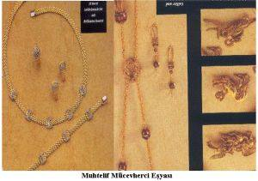 | 7113.19.00.00.11 TR020210  Yürürlükte değil · Başlangıç: 11.10.2002 · Bitiş: 10.10.2008  Eşya: Mücevherci Eşyası Üzerine pırlanta, yakut, safir, zümrüt vs değerli taş monte edilmiş olan muhtelif takı (kolye, bilezik, yüzük, küpe, bronş vs. )  Gerekçe: GYK 1 ve 6 Gümrük Tarife Cetveli İzahnamesi 71.13 tarife pozisyonu açıklama notları.

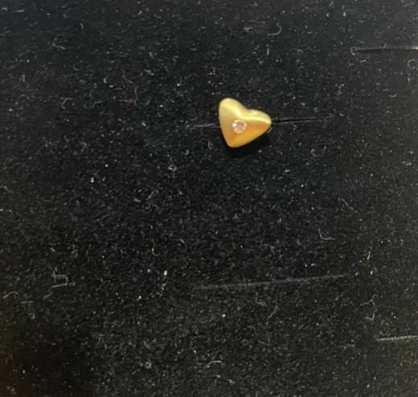 | 7113.19.00.00.12 TR340000220089  Yürürlükte · Başlangıç: 02.06.2022  Eşya: URART 750 MODEL TEKNİK İNCELEME RAPORUNA GÖRE 18 AYAR (750 MİLYEM) ALTINDAN MAMÜL. ORTASINDA 1 ADET 0.01 CT 0,002 GR PIRLANTA (SI TEMİZLİĞİNDE, H-RENGİ) VE 18 AYAR (750 MİLYEM) KÜPE KİLİDİNDEN OLUŞAN KALP ŞEKLİNDE KÜPE CİNSİ EŞYA  Gerekçe: GENEL YORUM KURALLARININ 1 VE 6 INCI MADDELERİ, 7113 TARİFE POZİSYONU AÇIKLAMA NOTLARI, 11.02.2022/71837557 TARİH/SAYILI İSTANBUL KUYUMCULAR ODASI GLT LABORATUVARI TEKNİK İNCELEME RAPORU.EŞYA NİTELİĞİ İTİBARİYLE GÜMRÜĞE HER SUNULDUĞUNDA TEKNİK İNCELEMEYE YÖNLENDİRİLMELİDİR.

Pozisyon 71.16 (8 BTB)
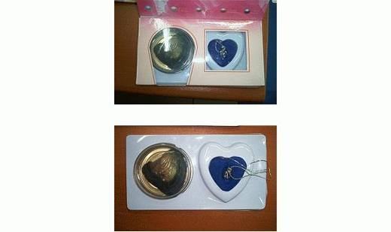 | 7116.10.00.00.21 TR060586  Yürürlükte değil · Başlangıç: 11.10.2006 · Bitiş: 10.10.2012  Eşya: Alkol-su karışımının içinde bulunan kültür incisi ihtiva eden istiridye ve adi metalden mamul kolyeden oluşan hediyelik amaçlı eşya. Eşya incinin istiridye içinden çıkarılarak kolyeye takılması ile kullanıma hazır hale gelmektedir.  Gerekçe: Genel Yorum Kuralları (1) ve (6). Gümrük Tarife Cetveli İzahnamesi 71.16 tarife pozisyonu açıklama notları.

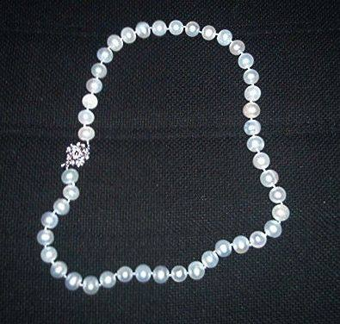 | 7116.10.00.00.21 TR070320  Yürürlükte değil · Başlangıç: 24.04.2007 · Bitiş: 23.04.2013  Eşya: Tatlı su kültür incisinden yapılmış, metal klipsli kolye.  Gerekçe: - Genel Yorum Kuralları (1) ve (6). - Gümrük Tarife Cetveli İzahnamesi 71.16 tarife pozisyonu Açıklama Notları.

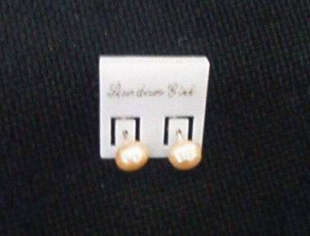 | 7116.10.00.00.29 TR070319  Yürürlükte değil · Başlangıç: 24.04.2007 · Bitiş: 23.04.2013  Eşya: Tatlı su kültür incisinden yapılmış küpe.  Gerekçe: - Genel Yorum Kuralları (1) ve (6). - Gümrük Tarife Cetveli İzahnamesi 71.16 tarife pozisyonu Açıklama Notları.

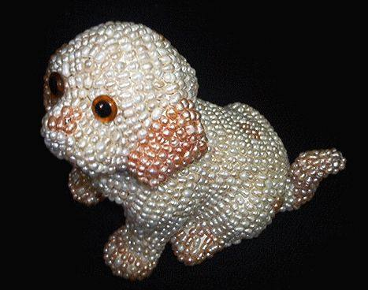 | 7116.10.00.00.29 TR070321  Yürürlükte değil · Başlangıç: 24.04.2007 · Bitiş: 23.04.2013  Eşya: El yapımı kültür incilerinden örülerek meydana gelmiş, köpek şeklinde süs eşyası.  Gerekçe: - Genel Yorum Kuralları (1) ve (6). - Gümrük Tarife Cetveli İzahnamesi 71.16 tarife pozisyonu Açıklama Notları.

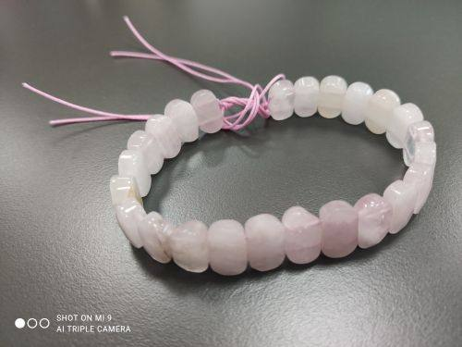 | 7116.20.11.00.00 TR340000220200  Yürürlükte · Başlangıç: 12.09.2022  Eşya: "PİNK QUARTZ STONE BRACALET" ticari tanımlı,ZOLANA MARKA Q100 MODEL PİNK QUARTZ STONE BRACALET TİCARİ TANIMLI KUVARTZ ESASLI KIYMETLİ/YARI KIYMETLİ TAŞTAN MAMUL BİLEKLİK CİNSİ EŞYA.  Gerekçe: GENEL YORUM KURALLARININ 1 VE 6 INCI MADDELERİ, 71.16 TARİFE POZİSYONU AÇIKLAMA NOTLARI, İSTANBUL LABORATUVAR MÜDÜRLÜĞÜNÜN 14.04.2022/3422BTB0626 SAYILI RAPORU,EŞYANIN HER SEFERİNDE KİMYAHANE TAHLİLİ GEREKMEKTEDİR.

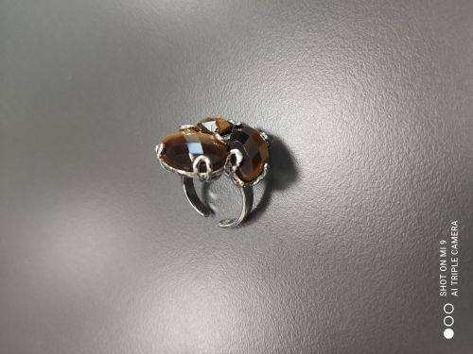 | 7116.20.80.00.00 TR340000220201  Yürürlükte · Başlangıç: 12.09.2022  Eşya: ZOLONA MARKA T 103 MODEL TIGERS EYE STONE RING,ZOLONA MARKA T 103 MODEL TIGERS EYE STONE RING TİCARİ TANIMLI KUVARTZ ESASLI KIYMETLİ/YARI KIYMETLİ TAŞTAN MAMUL YÜZÜK CİNSİ EŞYA.  Gerekçe: GENEL YORUM KURALLARININ 1 VE 6 INCI MADDELERİ, 71.16 TARİFE POZİSYONU AÇIKLAMA NOTLARI, İSTANBUL LABORATUVAR MÜDÜRLÜĞÜNÜN 14.04.2022/3422BTB0624 SAYILI RAPORU,EŞYANIN HER SEFERİNDE KİMYAHANE TAHLİLİ GEREKMEKTEDİR

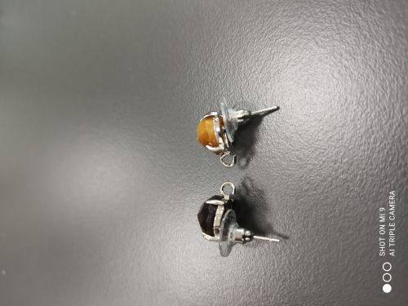 | 7116.20.80.00.00 TR340000220202  Yürürlükte · Başlangıç: 12.09.2022  Eşya: ZALONA MARKA T102 MODEL TİGER’S EYE STONE EARRINGS,ALONA MARKA T102 MODEL TİGER’S EYE STONE EARRINGS TİCARİ TANIMLI KUVARTZ ESASLI KIYMETLİ/YARI KIYMETLİ TAŞTAN MAMUL KÜPE CİNSİ EŞYA.  Gerekçe: GENEL YORUM KURALLARININ 1 VE 6 INCI MADDELERİ, 71.16 TARİFE POZİSYONU AÇIKLAMA NOTLARI, İSTANBUL LABORATUVAR MÜDÜRLÜĞÜNÜN 14.04.2022/3422BTB0625 SAYILI RAPORU,EŞYANIN HER SEFERİNDE KİMYAHANE TAHLİLİ GEREKMEKTEDİR.

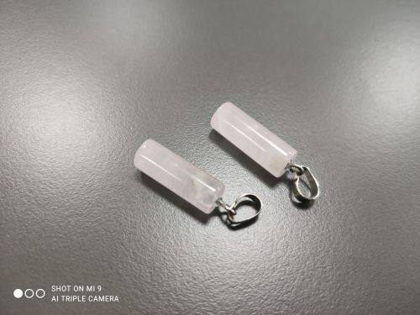 | 7116.20.80.00.00 TR340000220203  Yürürlükte · Başlangıç: 12.09.2022  Eşya: PİNK QUARTZ STONE PENDANT,ZOLANO MARKA Q101 MODEL PİNK QUARTZ STONE PENDANT TİCARİ TANIMLI KUVARTZ ESASLI KIYMETLİ/YARI KIYMETLİ TAŞTAN MAMUL KOLYE UCU CİNSİ EŞYA.  Gerekçe: GENEL YORUM KURALLARININ 1 VE 6 INCI MADDELERİ, 71.16 TARİFE POZİSYONU AÇIKLAMA NOTLARI, İSTANBUL LABORATUVAR MÜDÜRLÜĞÜNÜN 14.04.2022/3422BTB0623 SAYILI RAPORU,EŞYANIN HER SEFERİNDE KİMYAHANE TAHLİLİ GEREKMEKTEDİR

Pozisyon 71.17 (14 BTB)
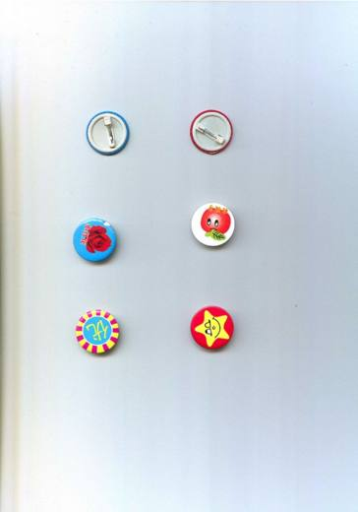 | 7117.19.00.90.29 TR340000130048  Yürürlükte değil · Başlangıç: 15.03.2013 · Bitiş: ?  Eşya: PLASTİK ÜZERİNE METAL KAPLI, ÜZERİNDE ÇEŞİTLİ FİGÜRLER BULUNAN YAKAYA TAKILMALARI İÇİN ARKASINDA ÇENGELLİ İĞNESİ OLAN ROZET  Gerekçe: GENEL YORUM KURALLARI (1) VE (6) 71.17 TARİFE POZİSYONU AÇIKLAMA NOTLARI

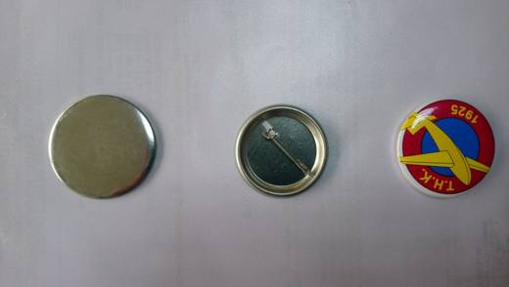 | 7117.19.00.90.29 TR340000190155  Yürürlükte değil · Başlangıç: 09.08.2019 · Bitiş: 08.08.2025  Eşya: ALAŞIMSIZ ÇELİKTEN MAMÜL YAKAYA TAKILMALARI İÇİN ARKASINDA İĞNESİ OLAN ROZET  Gerekçe: GENEL YORUM KURALLARI (1) VE (6), 71.17 TARİFE POZİSYONU İZAHNAME AÇIKLAMA NOTLARI 7117 SINIFLANDIRMA AVİSİ, GGM2013/26484290 SAYILI YAZILARI.İSTANBUL LABORATUVAR MÜDÜRLÜĞÜNÜN 3419BTB0555 SAYILI ANALİZ RAPORU.

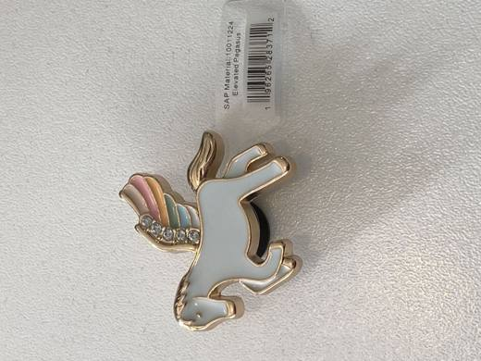 | 7117.19.00.90.29 TR340000240007  Yürürlükte · Başlangıç: 17.01.2024  Eşya: JİBBİTZ MARKA, 10011224 ARTİKEL KODLU, TERLİK CİNSİ EŞYALARIN ÜST KISMINDA YER ALAN BOŞLUKLARA TAKILMAK ÜZERE TASARLANMIŞ, ÖN YÜZÜNDE ÇİNKO ESASLI BAKIR ALAŞIMLI METALDEN MAMUL, EN GENİŞ YERİNDEN 3CM X 3 CM ÖLÇÜLERİNDE, İNSAN DIŞI YARATIK (PEGASUS-KANATLI AT) FORMUNDA TASVİR BULUNAN, TASVİRİN GÖVDESİNDE VE KANATLARINDA PLASTİK KAPLAMA VE KANATLARINDA PLASTİKTEN MAMUL 5 ADET TAŞ YER ALAN, ARKA TARAFINDA PLASTİKTEN MAMUL EŞYAYI TUTTURMAK İÇİN BİR PARÇA BULUNAN TERLİKLERDE SÜS OLARAK KULLANILAN EŞYA  Gerekçe: "İstanbul Laboratuvar Müdürlüğünün 3423BTB2147/15.11.2023 sayı/tarihli Analiz Raporu, Gümrük Tarife Cetveli İzahnamesi 64. Fasılın 2 no.lu notu, 83.08 ve 71.17 tarife pozisyonu açıklama notları,Genel Yorum Kurallarının 1 ve 6 ıncı maddeleri

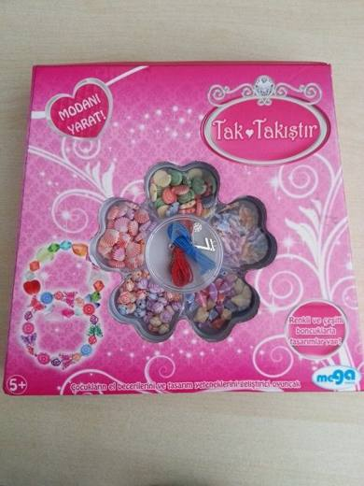 | 7117.90.00.10.00 TR340000140197  Yürürlükte değil · Başlangıç: 25.09.2014 · Bitiş: 19.02.2016  Eşya: ÇEŞİTLİ ŞEKİLLERDE PLASTİK BONCUKLAR VE DİZİLİMİ İÇİN GEREKLİ İP PARÇASINDAN MÜTEŞEKKİL TAKLİT BİLEZİK, KOLYE GİBİ ÇEŞİTLİ TASARIMLAR YAPMAK İÇİN KULLANILAN TAK TAKIŞTIR İSİMLİ EŞYA.  Gerekçe: GENEL YORUM KURALLARI (1)VE(6) 71.17 TARİFE POZİSYONU AÇIKLAMA NOTLARI.

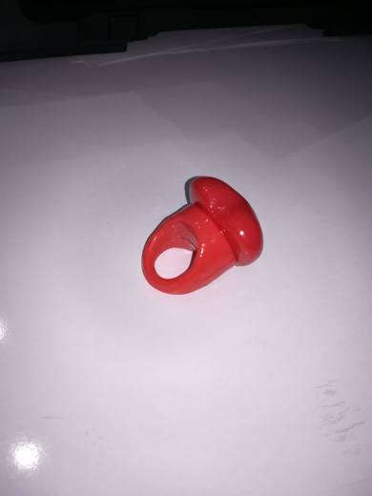 | 7117.90.00.10.00 TR340000180123  Yürürlükte değil · Başlangıç: 12.07.2018 · Bitiş: 11.07.2024  Eşya: İÇERİSİNDE YANIP SÖNEN LAMBA BULUNAN, PİLLE ÇALIŞAN, PARMAĞA TAKILAN YÜZÜK  Gerekçe: GENEL YORUM KURALLARI (1) VE (6) 71.17 TARİFE AÇIKLAMA NOTLARI

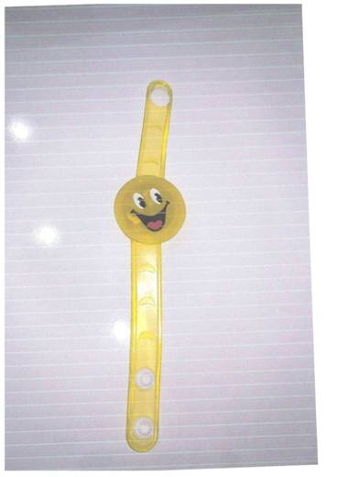 | 7117.90.00.10.00 TR340000180124  Yürürlükte değil · Başlangıç: 12.07.2018 · Bitiş: 11.07.2024  Eşya: İÇERİSİNDE YANIP SÖNEN LAMBA BULUNAN PİLLE ÇALIŞAN BİLEKLİK  Gerekçe: GENEL YORUM KURALLARI (1) VE (6) 71.17 TARİFE AÇIKLAMA NOTLARI

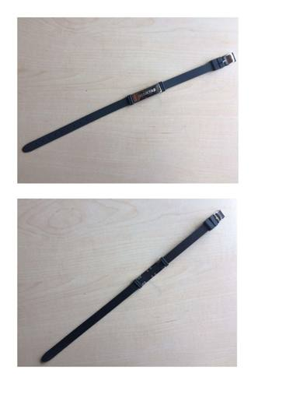 | 7117.90.00.10.00 TR340000190134  Yürürlükte değil · Başlangıç: 20.06.2019 · Bitiş: 19.06.2025  Eşya: BJK FASHİON STD ÜRÜNLERİN ÜZERİNDE METAL PLAKASI VE METAL TOKASI OLAN, BİLEĞE TAKILAN SİYAH KISMI PLASTİKTEN MAMUL,PERAKENDE SATIŞA HAZIR,PLASTİK BİLEKLİK.  Gerekçe: GENEL YORUM KURALLARI (1) VE (6) 71.17 TARİFE POZİSYONU AÇIKLAMA NOTLARI. İSTANBUL LABORATUVAR MÜDÜRLÜĞÜNÜN 09.05.2019 TARİH VE 3419BTB0435 SAYILI ANALİZ RAPORU.

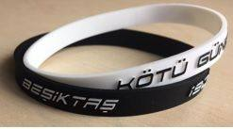 | 7117.90.00.10.00 TR340000190137  Yürürlükte değil · Başlangıç: 20.06.2019 · Bitiş: 19.06.2025  Eşya: SİYAH VE BEYAZ RENKTE, ÜZERLERİNDE KABARTMA YAZILAR BULUNAN, PERAKENDE SATIŞA HAZIR,SİLİKONDANMAMUL, İKİ ADET, BJK İNCE BİLEKLİK.  Gerekçe: GENEL YORUM KURALLARI (1) VE (6) 71.17 TARİFE POZİSYONU AÇIKLAMA NOTLARI. İSTANBUL LABORATUVAR MÜDÜRLÜĞÜNÜN 10.05.2019 TARİH VE 3419BTB0434 SAYILI ANALİZ RAPORU.

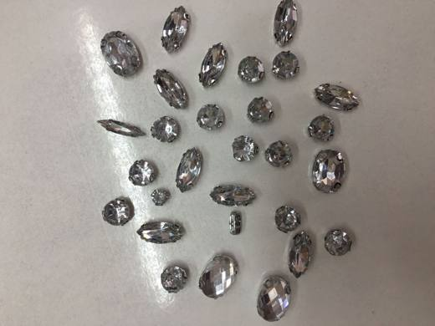 | 7117.90.00.10.00 TR340000190173  Yürürlükte değil · Başlangıç: 09.08.2019 · Bitiş: 30.09.2019  Eşya: METAL BİR ZEMİN ÜZERİNE TUTTURULMUŞ ŞEFFAF RENKLİ DEĞİŞİK GEOMETRİK ŞEKİLLERDE AKRİLİK POLİMERDEN MAMUL KIYMETLİ VEYA YARI KIYMETLİ TAŞ TAKLİDİDİR. METAL DESTEK ÜZERİNDE BULUNAN DELİKLERLE KULLANILACAĞI YERE HAZIR OLAN EŞYADIR.  Gerekçe: GENEL YORUM KURALLARI (1) VE (6) 71.17 TARİFE POZİSYONU AÇIKLAMA NOTLARI.İSTANBULLABORATUVAR MÜDÜRLÜĞÜNÜN 3419BTB0444 SAYILI RAPORU.

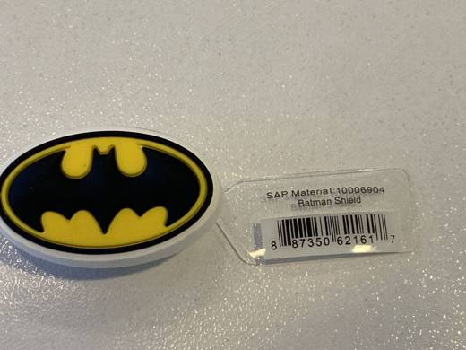 | 7117.90.00.10.00 TR340000240006  Yürürlükte · Başlangıç: 17.01.2024  Eşya: "JİBBİTZ MARKA, 10006904 ARTİKEL KODLU, TERLİK CİNSİ EŞYALARIN ÜST KISMINDA YER ALAN BOŞLUKLARA TAKILMAK ÜZERE TASARLANMIŞ, 2cm x 3cm ÖLÇÜLERİNDE PVC PLASTİĞİNDEN MAMUL ÜZERİNDE BATMAN KARAKTER FİGÜRÜ BULUNAN OVAL KISIM VE TERLİK CİNSİ EŞYAYA TAKILMASINI SAĞLAYAN POLİAMİD PLASTİĞİNDEN MAMUL PARÇA OLMAK ÜZERE BÜTÜNLEŞİK İKİ PARÇADAN OLUŞAN, PLASTİKTEN MAMUL TERLİK SÜSÜ TİCARİ TANIMLI EŞYA"  Gerekçe: "İstanbul Laboratuvar Müdürlüğünün 3423BTB2146/03.11.2023 sayı/tarihli Analiz Raporu, Gümrük Tarife Cetveli İzahnamesi 64. Fasılın 2 no.lu notu, 8308 ve 7117 tarife pozisyonu açıklama notları,Genel Yorum Kurallarının 1 ve 6 ıncı maddeleri"

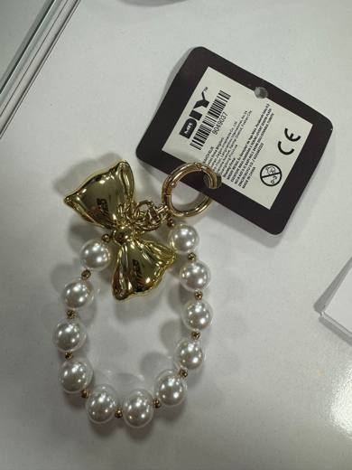 | 7117.90.00.10.00 TR340000260077  Yürürlükte · Başlangıç: 30.04.2026  Eşya: MRDIY MARKA, 9049037 MODEL, İNCİ VE ALTIN RENGİNDE, ALAŞIMLI ÇİNKODAN MAMUL, HALKANIN BİR UCUNDA ADİ METAL ZİNCİR İLE HALKAYA TUTTURULMUŞ, PLASTİK KURDELE ŞEKLİNDE SÜS, DİĞER UCUNDA İSE ADİ METAL ZİNCİRE DİZİLMİŞ PLASTİK BONCUKLARDAN OLUŞAN, ÇANTALAR İÇİN SÜSLEME AKSESUARI OLARAK KULLANILAN EŞYA  Gerekçe: Genel Yorum Kurallarının 1 ve 6’ncı maddeleri, Türk Gümrük Tarife Cetveli İzahnamesinin 71.17 Tarife Pozisyonu Açıklama Notları, 17.03.2026 tarih 120128944 sayı ile Bölge Müdürlüğümüz kayıtlarına giren İstanbul Laboratuvar Müdürlüğünün 16.03.2026 tarih ve 3426BTB0446 sayılı Analiz Raporu

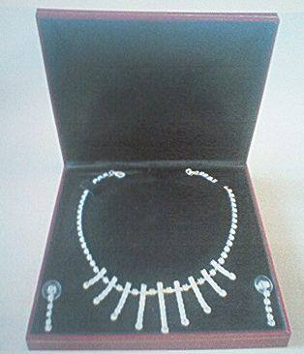 | 7117.90.00.90.00 TR060602  Yürürlükte değil · Başlangıç: 20.10.2006 · Bitiş: 19.10.2012  Eşya: Dış yüzü kağıtla kaplı mücevher kutusu içine yerleştirilmiş, adi metal üzerine camdan taklit taşlar monte edilmesiyle imal edilmiş 1 çift küpe ve 1 adet gerdanlıktan oluşan taklit mücevherci eşyası.  Gerekçe: Genel Yorum Kuralları (1), (5a) ve (6). Gümrük Tarife Cetveli İzahnamesi 71.17 tarife pozisyonu açıklama notları.

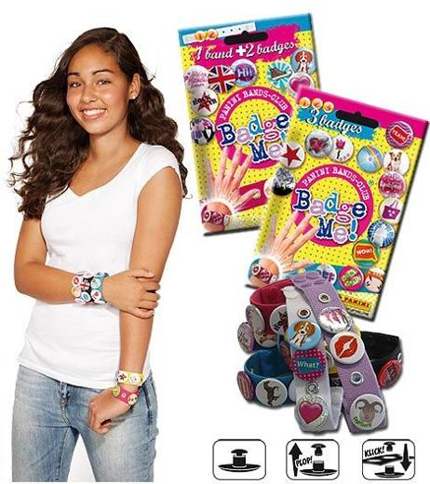 | 7117.90.00.90.00 TR340000120045  Yürürlükte değil · Başlangıç: 13.03.2012 · Bitiş: 12.03.2018  Eşya: PANİNİ MARKA FLOW PACK BADGE ME, ELASTİK BİLEKLİK VE İKİ ADET ROZET  Gerekçe: GENEL YORUM KURALLARI(1)VE(6) 71.17 TARİFE POZİSYONU AÇIKLAMA NOTLARI, 98 SAYI 06.03.2012 TARİHLİ İSTANBULLABORATUVAR MÜDÜRLÜĞÜNDEN ALINAN RAPOR.

7117.90.00.90.00 TR340000120046
Yürürlükte değil · Başlangıç: 13.03.2012 · Bitiş: 12.03.2018
Eşya: PANİNİ MARKA FLOW PACK BADGE ME TİCARİ İSİMLİ ROZET (ÜÇ ADET)
Gerekçe: GENEL YORUM KURALLARI(1)VE(6) 71.17 TARİFE POZİSYONU AÇIKLAMA NOTLARI, 16 SAYI 14.02.2012 TARİHLİ İSTANBUL LABORATUVAR MÜDÜRLÜĞÜNDEN ALINAN RAPOR.

